# 浙江工商大学足球校队简介

浙江工商大学足球队是一支高水平的大学生足球队伍，是浙江省高校传统足球强队。球队保持着朝气蓬勃、团结进取、永不服输的精神，是一支纪律严明、作风硬朗、技战术水平精湛的大学生男子足球队。球队追求整体队形配合的打法，同时注重队员个人技能的提升并使之受用于团队。经过教练员专业、正规的训练，浙江工商大学球队已经成为一支成熟的大学生足球队伍，技战术发展成熟，实力在浙江省高校各队中不容小视。球队不仅注重队员足球水平的提高，也注重队员意志品质的培养，通过足球进行教育，让队员们成为有责任、有担当 、艰苦耐劳并且抗击挫折的男子汉。

## 教练员简历

浙江工商大学足球队主教练刘云梦，亚足联C级教练员，受过良好的专业教练员培训并在工作中凭借工作成果得到各方认可。在足球教学领域有独到的见解、扎实的理论基础和丰富的实战经验。为人认真负责、坚毅不拔、吃苦耐劳、勇于迎接新挑战，有较强的组织能力、管理球队能力。在日常训练中，以“理解足球，用智慧踢球”为教学理念，注重队员对球场形态的观察与理解，并在最正确的时间做出最正确的处理。同时强调足球运动 是以良好的身体条件为前提，在日常训练中，提高队员们的身体素质。

在其指导带领下，浙江工商大学荣获大量奖项，成绩优异，并不断培养出高素质高水平的足球人才。

## 人员构成

浙江工商大学足球校队目前有队员33人，其中大一14人，大二11人，大三7人，大四1人，队伍年龄结构与人数合理，不仅保证参加比赛队员人数的充足，同时确保球队新鲜血液的补充。时常训练中，通过新老队员搭配的方式，保证老队员传授经验，加快新队员球技与比赛状态的提升。

获奖情况：

2008年浙江工商校足球队获得浙江省大学生足球联赛本科组第三名。

2009年浙江工商大学校足球队获得浙江大学生足球联赛本科组亚军。

2009年浙江工商大学校足球队获得浙江省大学生五人制足球联赛第二名。

2010年浙江工商大学校足球队获得浙江省大学生足球联赛本科组亚军。

2010年浙江工商大学校足球队获得浙江省大学生五人制足球联赛第四名。

2013年浙江工商大学校足球队获得浙江省大学生足球乙级联赛冠军。

2015年浙江工商大学校足球队获得浙江省大学生足球乙级联赛亚军。

2016年浙江工商大学校足球队获得浙江省高校足球联赛校园组联赛第三名。

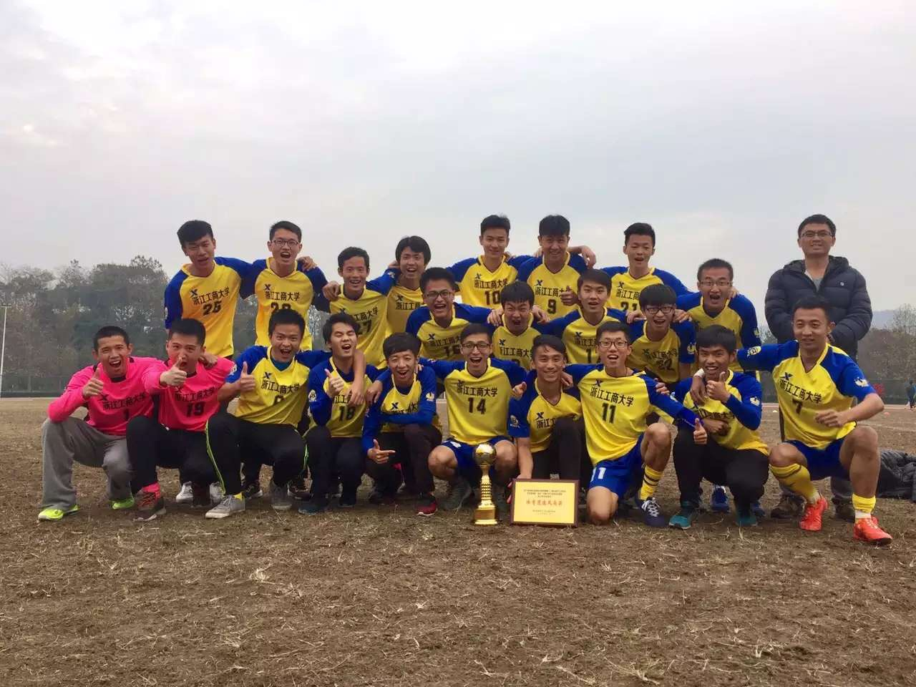

2016年浙江工商大学校足球队获得浙江省高校足球联赛校园组A组联赛季军合影

## 日常训练

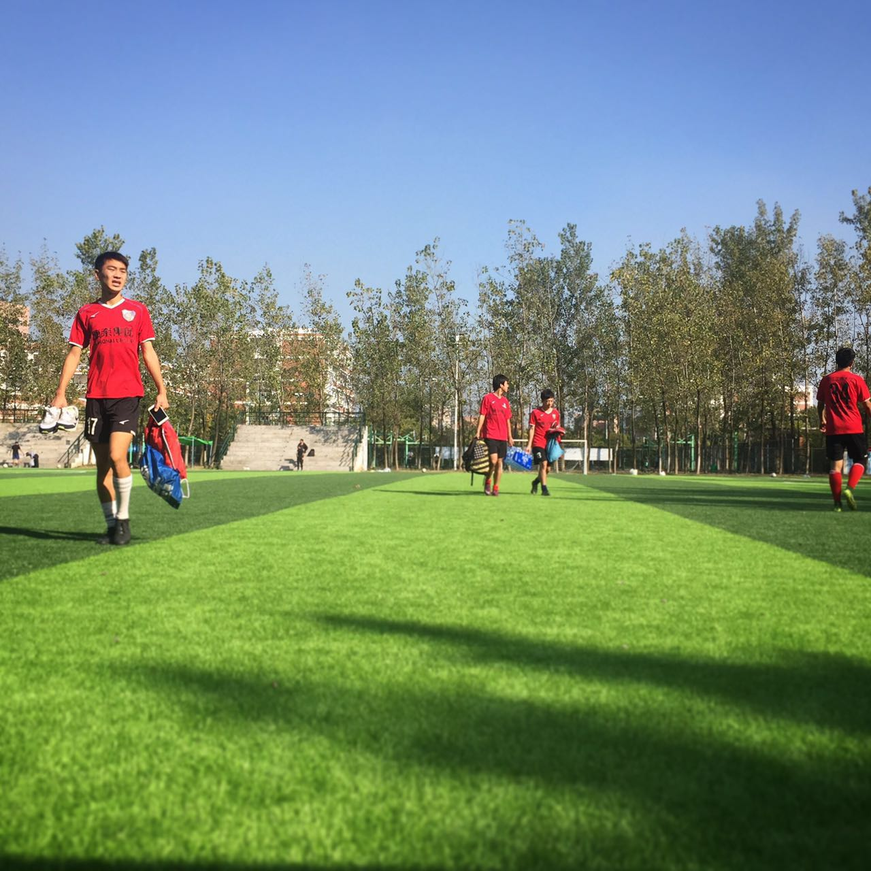

日常训练前准备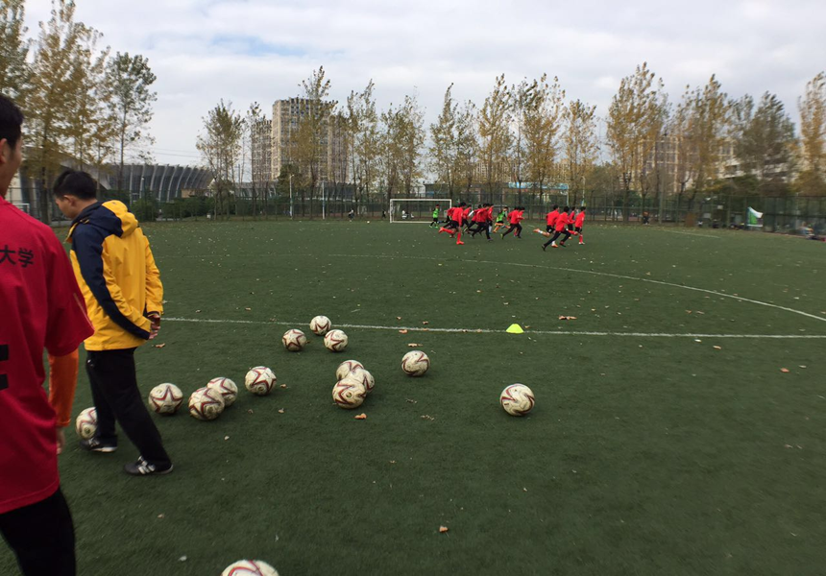

训练热身

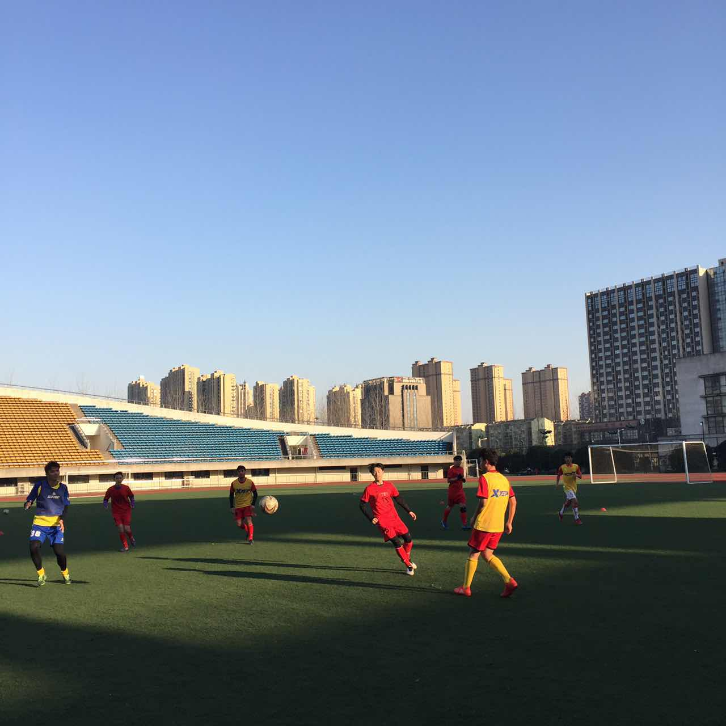

日常训练中的传抢练习